**INSTITUTO FEDERAL DE EDUCAÇÃO, CIÊNCIA E TECNOLOGIA FLUMINENSE *CAMPUS* ITAPERUNA**

**TÉCNICO INTEGRADO EM INFORMÁTICA**

**RAFAEL FERNANDES DO ALMO**

**THIAGO ROCHA MAGNO NOGUEIRA DE BARROS**

**PEDRO LUCAS RAMOS DA CUNHA**

**JOÃO PEDRO DE SOUZA COZENDEY**

**BITCOIN: MUITO SE FALA E POUCO SE ENTENDE**

**Itaperuna/RJ**

**2019**

RAFAEL FERNANDES DO ALMO

THIAGO ROCHA MAGNO NOGUEIRA DE BARROS

PEDRO LUCAS RAMOS DA CUNHA

JOÃO PEDRO DE SOUZA COZENDEY

BITCOIN: MUITO SE FALA E POUCO SE ENTENDE

Trabalho de Conclusão de Curso apresentado no Instituto Federal Fluminense *campus* Itaperuna como requisito parcial para conclusão do Curso de Técnico Integrado em Informática.

**Orientador**: Prof. ME Leandro da Silva Foly

Itaperuna/RJ

2019

RAFAEL FERNANDES DO ALMO

THIAGO ROCHA MAGNO NOGUEIRA DE BARROS

PEDRO LUCAS RAMOS DA CUNHA

JOÃO PEDRO DE SOUZA COZENDEY

BITCOIN: MUITO SE FALA E POUCO SE ENTENDE

Trabalho de Conclusão de Curso apresentado no Instituto Federal Fluminense *campus* Itaperuna como requisito parcial para conclusão do Curso de Técnico Integrado em Informática.

Aprovada em 04 de Dezembro de 2019.

Banca Avaliadora:

........................................................................................................................................

Profª Leandro da Silva Foly (orientador) Mestre em Pesquisa Operacional e Inteligência Computacional / Instituto Federal Fluminense – campus Itaperuna-RJ

........................................................................................................................................

Profª Orlando Pereira Afonso Junior Mestre em Computação / Instituto Federal Fluminense – campus Itaperuna-RJ

........................................................................................................................................

Profª Roberto Coutinho Medeiros Junior Especialista em Engenharia de Sistemas Baseada em Tecnologia Java / Instituto Federal Fluminense – campus Itaperuna-RJ

**RESUMO**

Nos dias de hoje, o mercado financeiro ganhou bastante destaque devido ao avanço das criptomoedas como forma de investimento e transação monetária, o que despertou interesse de muitas pessoas nessa área digital. Um dos meios mais utilizados para manusear dados é o *smartphone,* aparelho que está em constante uso pelas pessoas, trazendo até elas diversas informações de maneira rápida e eficiente. Considerando a eficiência do dispositivo *mobile* em levar conhecimento ao usuário, neste projeto objetiva-se desenvolver uma ferramenta para dispositivos Android que forneça aos usuários acesso às informações sobre Bitcoin e criptomoedas de maneira que os detalhes sobre o tema lhes fiquem claros. Para tanto, é utilizado um método que exibe para o usuário a informação conforme ele deseja aprender, de forma a incentivar sua busca pelo conhecimento do assunto. Com a projeção e desenvolvimento desta ferramenta, espera-se que os usuários tenham superadas suas expectativas de uso.

**Palavras-chave:** Criptomoeda. Informações. Conhecimento. Tecnologia Mobile. Android.

**ABSTRACT**

Nowadays, the financial market has gained a lot of prominence due to the advance of cryptocurrencies as a form of investment and monetary transaction, which has aroused interest of many people in this digital area. One of the most used means to handle data is the smartphone, a device that is in constant use by people, bringing them various information quickly and efficiently. Considering the efficiency of the mobile device to bring knowledge to the user, this project aims to develop a tool for Android devices so that people can have access to information about Bitcoin and cryptocurrencies so that they are clear to their knowledge. Therefore, a method is used that displays to the user the information as he wants to learn, in order to encourage his search for knowledge of the subject. With the design and development of this tool, users are expected to have their usage expectations exceeded.

**Key-words:** Cryptocurrency. Information Knowledge. Mobile technology. Android.

**LISTA DE FIGURAS**

**Figura 1:**  Logotipo do aplicativo para usuários. 23

**Figura** **2:** Logotipo do aplicativo para administradores. 23

**Figura** **3:** Tela de carregamento inicial. 27

**Figura** **4:** Aba de notícias recentes sobre Bitcoin. 28

**Figura** **5:** Aba explicativa para usuários com pouco ou nenhum nível de conhecimento. 29

**Figura** **6:** Aba explicativa para usuários com um médio nível de conhecimento. 30

**Figura** **7:** Aba explicativa para usuários com um avançado nível de conhecimento. 31

**Figura** **8:** Setor informativo sobre a cotação das criptomoedas. 32

**Figura** **9:** Tela responsável pela inserção de notícias. 33

**Figura** **10:** Aba responsável pela alteração da informação para iniciante. 34

**Figura** **11:** Aba responsável pela alteração da informação para intermediários. 34

**Figura** **12:** Aba responsável pela alteração da informação para avançados. 35

**LISTA DE GRÁFICOS**

**Gráfico** **1:** Respostas referentes à questão “Você sabe o que é uma criptomoeda?”. 24

**Gráfico** **2:** Respostas referentes à questão “Você sabe o que é um Bitcoin?”. 24

**Gráfico** **3:** Respostas referentes à questão “Você sabe como ganhar Bitcoin?”. 25

**Gráfico** **4:** Respostas referentes à questão “Você sabe como é feita a mineração do Bitcoin?”. 26

**Gráfico** **5:** Respostas referentes à questão “Você já procurou saber sobre Bitcoin?”. 26

**LISTA DE QUADROS**

**Quadro 1:** Pesquisa. 21

**LISTA DE ABREVIATURAS**

|  |  |
| --- | --- |
| **API** | Application Programming Interface |
| **ASIC** | Circuito integrado específico da aplicação |
| **CPU** | Central Process Unit |
| **IC** | Circuito integrado |
| **FEBRABAN** | Federação Brasileira de Bancos |
| **FGPA** | Field Programmable Gate Array |
| **GPU** | Graphics Processing Unit |
| **IDE** | Integrated Development Environment |
| **P2P** | Peer-to-peer Rede ponto a ponto |
| **PC** | Personal Computer |
| **PoW** | Prova de trabalho |

**SUMÁRIO**

1 INTRODUÇÃO 10

1.1 Objetivos 12

1.1.1 Geral 12

1.1.2 Específicos 12

1.2 Justificativa 13

1.3 Hipótese 13

2 REFERENCIAL TEÓRICO 14

2.1 Criptomoeda 14

2.1.1 Bitcoin 14

2.1.2 Criptografia 14

2.1.3 Peer-to-Peer 15

2.2 Mineração 16

2.2.1 Hash 17

2.2.2 Blockchain 17

2.2.3 Mineração através de CPU 18

2.2.4 Mineração através de GPU 18

2.2.5 Mineração ASIC 18

2.2.6 Mineração FPGA 19

2.2.7 Mineração através da Nuvem 20

3 MATERIAIS E MÉTODOS 21

3.1 Materiais 21

3.2 Métodos 21

4 RESULTADOS E DISCUSSÃO 24

4.1 Resultados da pesquisa quantitativa 24

4.2 Desenvolvimento do aplicativo *mobile* 27

4.2.1 Interface do usuário 27

4.2.2 Interface para administradores 32

5 CONSIDERAÇÕES FINAIS 36

6 Trabalhos futuros 37

REFERÊNCIAS 38

# INTRODUÇÃO

No ano de 2008, em um fórum eletrônico foi publicado um *paper* (artigo científico) por autoria de um usuário de pseudônimo chamado Satoshi Nakamoto, no qual é apresentada a ideia de um sistema de capital eletrônico para pagamentos utilizando-se uma tecnologia de ponta-a-ponta (*peer-to-peer*) com assinatura digital, sendo que a presença de um terceiro sujeito não seria necessária em qualquer transação efetuada (TIWARI *et al*., 2018).

Nakamoto descreve que todas as transações são centradas em confiança e que os sistemas de pagamentos deveriam ser baseados em provas criptográficas, propondo a solução do gasto duplo (conceito este de que o dinheiro poderia ser duplicado, porém, poderia ser evitado através da validação e confirmação da transação por outros usuários, tornando-a verossímil).

Neste meio foi criada a Blockchain. O site Foxbit (2019, sem paginação) a define:

A tecnologia Blockchain nada mais é do que um livro de razão pública (ou livro contábil) que faz o registro de uma transação de moeda virtual (a mais popular delas é o Bitcoin), de forma que esse registro seja confiável e imutável. Ou seja, a *blockchain* registra informações como: a quantia de bitcoins (ou outras moedas) transacionadas, quem enviou, quem recebeu, quando essa transação foi feita e em qual lugar do livro ela está registrada. (2019, sem paginação).

Logo após o próprio site Foxbit (2019, sem paginação), complementa “Ela armazena as informações de um grupo de transações em blocos, marcando cada bloco com um registro de tempo e data. A cada período de tempo (10 minutos no *blockchain*), é formado um novo bloco de transações, que se liga ao bloco anterior.”

O nome *Blockchain* vem da cadeia de blocos dependentes uns dos outros criada por esse sistema. Isso acaba tornando essa tecnologia ideal para o registro de informações que necessitam de confiança, como no caso de transação de Bitcoin e outras criptomoedas. A rede do *Blockchain* é composta por mineradores que verificam e gravam as transações no bloco. E para que isso se torne possível, os mineradores compartilham poder computacional para a rede; e em troca disso eles recebem uma recompensa em forma de moedas digitais, de maneira a incentivar a continuação desse processo.

Sobre a validação das transações, ao minerador só é permitido adicionar uma transação no bloco se uma maioria simples (50% + 1) de toda a rede concordar que a transação é correta e legítima. A isso dá-se o nome de consenso da rede *blockchain*, e no caso do Bitcoin esse consenso é dado pela capacidade do poder computacional. Conforme alguns dados apresentados no *blog* BitcoinTrade (2019, sem paginação), o ano de 2019 promete ficar marcado pelo aumento do potencial de mineração do Bitcoin. Isso quer dizer que a moeda deve alcançar uma liquidez mais alta, podendo atingir valores estimados entre US$ 20 mil e US$ 64 mil. A expansão do mercado, a maior da circulação de Bitcoins e o aumento de investidores envolvidos impulsiona o crescimento da moeda, potencializando o suporte e a confiança na tecnologia blockchain. Tudo isso impacta diretamente na liquidez do ativo.

Em um site especializado em assuntos sobre Blockchain, Danylo Martins (2019, sem paginação), escreve sobre o avanço do *blockchain* que resulta na criação de novas oportunidades de carreira e negócios. Na sua publicação no site Blockchain Academy (2019, sem paginação), Danylo diz que a Federação Brasileira de Bancos (FEBRABAN), anunciou em junho de 2019 a criação da primeira rede *blockchain* do sistema financeiro brasileiro, em um projeto colaborativo que tem participação de grandes bancos - Banrisul, Bradesco, Banco do Brasil, Caixa Econômica Federal, Itaú Unibanco, JP Morgan, Original, Santander e Sicoob. O principal objetivo dessa rede é que essa iniciativa possibilite o compartilhamento de informações entre as instituições parceiras.

Tendo o crescimento do Bitcoin e das criptomoedas como um dos assuntos mais tratados no momento, muitas pessoas que buscam aprender sobre essa tecnologia acabam não encontrando essa informação, de maneira que não conseguem entender, isso devido ao fato de que os conceitos de criptomoeda se tornam muito complexos uma vez que necessitam de certo conhecimento técnico para o devido entendimento.

Muito se especula sobre até quando o Bitcoin crescerá, tanto em popularidade quanto em números. O especialista Alex Krüger acredita que as previsões que dizem que o Bitcoin atingirá US$ 1 milhão são exageradas. Ele mostra que a relação stock/fluxo (a quantidade de uma mercadoria mantida em estoque dividida pela quantidade produzida anualmente) não é uma ferramenta confiável para determinar o preço do Bitcoin no longo prazo. Krüger (2019, sem paginação) também explicou que o preço do Bitcoin é determinado pela demanda, enquanto o lado da oferta é “totalmente determinístico”. A diminuição da oferta só é importante porque impulsiona a demanda, que é tudo o que importa.

Segundo estudos apresentados no site da Agência Brasil (2019, em paginação), em todo o planeta, 5,1 bilhões de pessoas usam algum tipo de aparelho celular. O dado está no relatório “Economia Móvel 2019”, da GSMA, empresa de análise que edita anualmente uma publicação reunindo informações sobre essa tecnologia e o ecossistema móvel no planeta. O número equivale a cerca de 67% da população mundial.

Com a reflexão destes dados, é possível notar que o *smartphone* é algo muito bem integrado à vida das pessoas nos dias de hoje, o que as leva a depender do seu uso em muitas das atividades realizadas em sua rotina. Visto que muitos usuários da plataforma Android usam o aparelho celular até mesmo para os estudos e pesquisas, é possível implementar um meio de levar os internautas até a informação que muitos buscam, que é criptomoeda e Bitcoin.

Sérgio Fragoso demonstra:

[...] atualmente os celulares/smartphones estão cada vez mais sofisticados, tiram fotos de alta resolução, grava vídeos, acessam redes sociais, e-mails e até mesmo permitem realizar tarefas que antigamente só eram possíveis com um computador ou notebook.” Isso evidencia o fato de que o celular está sim no ambiente de trabalho das pessoas, e ele vai além. “Como os smartphones são conectados a internet e recebem atualizações constantes e o usuário vai ficar curioso para saber o que foi que chegou. (2019, sem paginação).

Mostrando que o usuário, talvez até inconscientemente, olha o celular após uma vibração.

Através de testes e conversas entre os autores foi decido que seria produzido dois aplicativos, esse aplicativo secundário seria para a melhor eficiência do proposto anteriormente, como o aplicativo para os usuários seria uma aplicação informativa, não é necessário autenticação de usuários, pois nenhum armazenaria dados, então foi feito um aplicativo para os administradores, para que através desse app, seja possível alterar e publicar os contidos no aplicativo para usuários, assim evitando uma atualização de software toda vez que algum conceito fosse mudado e alguma alteração fosse necessária.

## Objetivos

### Geral

O presente trabalho tem como intenção analisar a falta de conhecimento sobre Bitcoin e através disso realizar uma pesquisa para através de tais resultados demonstrar esses conhecimentos sobre Bitcoin através de uma aplicação Android.

### Específicos

* Aplicar formulários para analisar o conhecimento das pessoas sobre Bitcoin;
* Pesquisar e analisar os conceitos gerais e específicos sobre Bitcoin;
* Explicar de maneira simples os conceitos sobre essa criptomoeda;
* Desenvolver aplicações para a junção de informações.

## Justificativa

O presente trabalho se justifica pelo crescimento das criptomoedas, em âmbito de pesquisas, desenvolvimento, produção entre outros. Segundo um estudo chamado “Crypto Asset Market Coverage Initiation: Trading & Custody”, é apontado que o volume de negociação de criptomoedas está prestes a crescer ainda mais. Diante disso o mercado virtual gerou grandes investimentos, despertando o interesse das pessoas sobre o assunto, e assim o surgimento de perguntas, dúvidas e incertezas acerca do tema.

Por ser o smartphone um dos meios mais eficientes de aprendizado hoje, o projeto visa, a partir da criação de um aplicativo para dispositivo mobile sanar as dúvidas e perguntas geradas a partir da falta de entendimento das pessoas sobre criptomoedas e Bitcoin. Pois é muito comum encontrar informações sobre o assunto, mas muitas delas são incompletas e/ou de difícil entendimento. Sendo assim o app apresentará as informações de forma organizada e de fácil compreensão pelo usuário, suprindo assim, suas dúvidas e incertezas.

Visto que muitas pessoas apresentam dúvidas sobre criptomoedas de forma geral, a criação da ferramenta para dispositivo mobile dialoga principalmente com o público interessado no investimento, ou que pelo menos deseja se aprofundar nesses conceitos. Sendo uma aplicação mobile, de fácil acesso, espera-se ajudar na facilidade ao acesso às informações pelo *smartphone,* e como se trata de uma aplicação e não de um site, além de informações bem explicadas, conta com o consumo em tempo real de uma *Application Programming Interface* (API) com a cotação em tempo real sobre a bitcoin.

## Hipótese

Espera-se que através da pesquisa realizada, seja possível adquirir um grande volume de conhecimentos em relação à criptomoeda “Bitcoin”, e através disso também é esperado criar uma aplicação Android, capaz de saciar as dúvidas, de todo interessado no assunto.

# REFERENCIAL TEÓRICO

## Criptomoeda

O site Politize (2019, sem paginação) diz que, “as criptomoedas nada mais são do que moedas virtuais, utilizadas para a realização de pagamentos em transações comerciais.” e o site FinanceOne (2019, sem paginação) complementa dizendo que “sua negociação se dá pela internet, sem burocracias, sem intermediários, caracterizada pela ausência de um sistema monetário regulamentado e da submissão a uma autoridade financeira (por exemplo, o Banco Central do Brasil).”

### Bitcoin

Conforme o website Foxbit (2019, sem paginação) diz que, “Bitcoin é uma moeda digital, descentralizada e que não necessita de terceiros para funcionar. Isso significa que você não depende de bancos, grandes corporações ou governos para movimentar o seu dinheiro.”, e o site CoinTimes (2019, sem paginação) reforça essa ideia, dizendo que “Bitcoin é um dinheiro igual ao Real, Dólar e o Euro. A diferença é que o ele é inteiramente digital, ou seja, ele existe apenas na internet. Por ser digital, ele é perfeito para transações *online*, porque ele é anônimo, rápido, barato e seguro.”

### Criptomoeda

É possível compreender a definição de criptografia através do que diz o site Portal do Bitcoin (2019, sem paginação).

Segundo a Wikipédia em português, a criptografia é uma palavra formada a partir dos termos gregos *kryptós* (escondido) e *gráphein* (escrita), constituindo no estudo dos princípios e técnicas pelos quais uma informação pode ser codificada ou decodificada. São justamente as ferramentas da criptografia as responsáveis por tomar uma informação em sua forma original e torná-la ininteligível para qualquer indivíduo que a intercepte, à exceção de seu destinatário previamente definido.

Através do conceito apresentado, entende-se a criptografia como algo que necessita de uma chave única para ser decifrada, quebrada ou aberta. Sem essa chave, é impossível derivar a mensagem original.

A relação de criptografia com bitcoin é feita, Antonopoulos (2016, p. 62) afirma:

No bitcoin, nós usamos criptografia de chave pública para criar um par de chaves que controla o acesso aos bitcoins. O par de chave consiste em uma chave privada e — derivada dessa chave — uma chave pública única. A chave pública é usada para receber os bitcoins, e a chave privada é usada para assinar transações para gastar esses bitcoins. Existe uma relação matemática entre a chave pública e a privada que permite que a chave privada seja usada para gerar assinaturas nas mensagens. Essa assinatura pode ser validada em relação à chave pública, sem a necessidade de se revelar a chave privada. Ao gastar bitcoins, o atual dono dos bitcoins apresenta sua chave pública e uma assinatura (diferente a cada vez, mas criada a partir da mesma chave privada) em uma transação para gastar esses bitcoins. Através da apresentação da chave pública e da assinatura, todos na rede bitcoin podem verificar e aceitar a transação como válida, confirmando que a pessoa que está transferindo os bitcoins realmente os possui no momento da transferência. (p. 62).

A partir da citação acima, pode-se compreender que o uso da criptografia no Bitcoin se dá por meio de chaves públicas e privadas, uma vez que as chaves públicas são usadas para receber os Bitcoin e identificar quem está transacionando a criptomoeda, junto disso a chave privada serve para gerar uma assinatura que permite o uso dos Bitcoins, seja para receber ou enviar. Ao realizar uma transação com a criptomoeda, o atual dono apresenta a chave pública e uma assinatura, que é gerada unicamente cada a cada transação, servindo para executar de fato a transação.

### Peer-to-Peer

TecMundo (2019, sem paginação) publicou uma matéria sobre o sistema *Peer-to-Peer*, dizendo que “P2P é um formato de rede de computadores em que a principal característica é descentralização das funções convencionais de rede, onde o computador de cada usuário conectado acaba por realizar funções de servidor e de cliente ao mesmo tempo.”

Isso é complementado com o que diz Antonopoulos (2016, p. 139) “A arquitetura de rede P2P do Bitcoin é muito mais do que uma escolha de topologia. O bitcoin é projetado como um sistema de dinheiro digital ponto-a-ponto, e a arquitetura da rede é tanto um reflexo e uma base fundamental dessa característica chave.”

Também em uma matéria publicada no website *Bitcoin para Programadores*, o autor explica com mais detalhamento o tema.

A rede Bitcoin tem uma arquitetura *peer-to-peer* onde todos os participantes da rede são nós (ou nodes) que funcionam tanto como servidores quanto como clientes sem hierarquia especial entre um nó ou outro. Todos são considerados hierarquicamente iguais e devem servir a rede com certos recursos. Este modelo aberto e descentralizado faz com que a rede não tenha uma barreira de entrada arbitrariamente escolhida; basta que você esteja rodando um nó e você será parte da rede. Os nós na rede trocam mensagens contendo transações, blocos e endereços (IP) de outros *peers* entre si. Ao conectar à rede seu *client* realiza o processo chamado *bootstrap* para achar e se conectar a outros *peers* na rede, e começa a baixar blocos para a cópia local da *blockchain* de *peers* mais adiantados na rede. Ao mesmo tempo o seu *client* já pode começar a prover dados para os *peers* conectados e ajudar a rede enquanto se atualiza com o consenso da rede. Quando você cria uma transação e a envia para a rede - como fizemos em Bitcoin Core: API JSON-RPC - o seu *client* envia esta transação para alguns *peers*, estes *peers* enviam para outros e assim, sucessivamente, até que um minerador valide a sua transação e a inclua num bloco, e, então, transmita este bloco aos *peers* de forma sucessiva até que seu *client* receba o novo bloco e confirme que a transação foi confirmada.

Sobre a citação de *Bitcoin para Programadores*, tem-se a relação da arquitetura *peer-to-peer* com a rede do Bitcoin, onde é compreensível a ideia de que a estrutura funcional dessa arquitetura é aplicada no funcionamento de todo o sistema do Bitcoin, como um sistema de dinheiro digital ponto-a-ponto, sendo a arquitetura da rede tanto um reflexo e uma base fundamental dessa característica.

## Mineração

Segundo a publicação feita por Lucas Bassotto (2019, sem paginação) no site Cointimes, é possível entender a função dos mineradores no ato da mineração.

Os mineradores são responsáveis por transmitir e adicionar novos blocos de transações de Bitcoin na rede. Para isso, eles precisam encontrar uma função matemática que seja compatível com o bloco anterior já transmitido. Essa função é conhecida como *Hash*, que é obtida através de cálculos de alta complexidade. Basicamente, a mineração de Bitcoin funciona assim: você empresta seu poder computacional, o computador resolve os problemas matemáticos e você é recompensado com Bitcoins como forma de incentivo para manter a rede *online*.

Também afirmam escritores do site Mercado do Bitcoin (2019, sem paginação),

A mineração de bitcoin tem dois objetivos: o primeiro é validar as transações e o segundo é registrar as transações válidas no *blockchain* (livro-razão público e descentralizado). Mas, esse registro só é válido se existir consenso entre os participantes da rede (chamados nós). Esse processo é o que garante a neutralidade, a segurança e o funcionamento do sistema. Mas para validar as transações, essas máquinas precisam resolver cálculos dificílimos, que são ajustados em tempo real pela rede. Somente após a resolução desse problema, um novo bloco de transações é adicionado ao *blockchain* e o minerador é recompensado por seu esforço.

### Hash

A Equipe Blockchain (2019, sem paginação), publicou uma matéria no site Portal do *Blockchain*, onde é explícito o conceito de *Hash*.

Sabemos que para cada transação realizada dentro da rede precisa ser tanto validada quanto registrada na *Blockchain*. Mas chega a ser diferente quando falamos de mineração de moedas do tipo prova de trabalho (PoW). Porque há um envio e recebimento de informações na rede e isso exige um processamento mais pesado do computador. E a sequência de *hash* precisa do zero sendo os primeiros 17 números. A probabilidade de conseguir isso é bem pequena, tornando a mineração complexa, como explicado antes[...] O valor do *hash* de um bloco é utilizado para calcular o valor de outro bloco. Há também no *hash* o SHA-256. Esse é o nome abreviado para Algoritmo de *Hash* Seguro, um algoritmo duplo necessário para criar um *hash*. O SHA-256 dá origem a números aleatórios de 256 bits.

A partir da citação acima entende-se o conceito de *Hash* como um valor utilizado para agrupar um grande número de informações em uma sequência numérica, assim, compactando as informações de maneira que permita um maior fluxo e manuseio dos dados calculados no processo da criptomoeda.

### Blockchain

Segundo Carlo Kleber da Silva Rodrigues (2019, sem paginação), em seu artigo científico, “*Blockchain* é uma tecnologia para armazenamento descentralizado de informações. Essas informações se referem a transações geradas por clientes de aplicações de arquitetura *peer-to-peer* (P2P).”

Após isso, Carlo (2019, sem paginação), define *Blockchain*,

As transações são armazenadas em blocos de dados interligados entre si. Por definição, cada bloco está ligado a apenas um bloco anterior a ele, resultando em uma cadeia sequencial de blocos. Antes de ser adicionado à cadeia, cada bloco é validado por um processo matemático computacional denominado mineração. Esse processo pode ser executado por um único *peer*, denominado minerador, ou por grupos de *peers*, denominados mining pools.

O site Foxbit (2019, sem paginação), reforça essa o conceito em seu domínio.

[...] a tecnologia *blockchain* é um livro contábil público e distribuído que registra todas as transações de moeda virtual em uma cadeia de blocos, que qualquer um pode participar. As informações registradas nele são confiáveis, imutáveis e transparentes desde que a maioria da rede se mantenha honesta.

### Mineração através de CPU

Uma matéria publicada pelo site Guia do Bitcoin (2019, sem paginação), apresenta a seguinte explicação: “Em um PC de última geração pode computar 20 milhões de *hashes* por segundo (MH/s). Com essa velocidade seriam necessários centenas de milhares de anos em média, para encontrar um bloco nos dias atuais”.

Essa definição também foi reforçada por Melvin Draupnir (2019, sem paginação), no website We use Coins dizendo que:

No início, minerar com uma CPU, o processador do computador, era a única maneira de minerar bitcoins, e o único *software* existente para mineração era o cliente criado por Satoshi. Em sua missão de aumentar a segurança da rede e ganhar mais bitcoins, os mineradores inovaram em várias frentes, e já há alguns anos minerar usando uma CPU se tornou um esforço relativamente fútil. Você pode minerar por décadas usando seu *notebook* sem ganhar uma única moeda.

### Mineração através de GPU

É afirmado no site Processtec (2019, sem paginação), que as GPUs “Funcionam transformando energia em informação. Sob as demandas do sistema, esses chips realizam cálculos e instruções que são responsáveis pelas imagens que você vê na tela do seu computador, da sua tv, ou do seu celular.”

O site Guia do Bitcoin (2019, sem paginação), também publicou uma matéria sobre a mineração com GPU.

Em uma comparação rápida, enquanto uma CPU pode executar 4 instruções de 32 bits por *clock* uma GPU pode executar 3200 destas operações ao mesmo tempo. GPUs foram feitas para ter uma alta vazão e alto paralelismo, ambos podem ser úteis na mineração de bitcoins pois mineradores podem computar múltiplos *hashes* ao mesmo tempo com *nonces* diferentes.

Mais à frente o autor da matéria publicada no Guia do Bitcoin (2019, sem paginação), faz um complemento, dizendo que “Placas gráficas de alto desempenho podem calcular algo em torno de 200 milhões de *hashes* por segundo (MH/s), uma eficiência muito maior do que seria com o uso de CPU.”

### Mineração ASIC

O site BitcoinWiki (2019, sem paginação), publicou sobre as mineradoras ASIC.

Um circuito integrado específico da aplicação (abreviado como ASIC) é um circuito integrado (IC) personalizado para um uso específico, em vez de destinado ao uso geral. No *hardware* de mineração de Bitcoin, os ASICs foram o próximo passo do desenvolvimento, depois de CPUs, GPUs e FPGAs. Capaz de superar facilmente as plataformas mencionadas acima para mineração de Bitcoin em velocidade e eficiência, todo o hardware de mineração de Bitcoin que é prático em uso fará uso de um ou mais ASICs de Bitcoin (SHA256d). Observe que os chips Bitcoin ASIC geralmente só podem ser usados ​​para mineração de Bitcoin[...] O chip ASIC de escolha determina, em grande parte, o custo e a eficiência de um determinado minerador, pois o desenvolvimento e a fabricação do ASIC são processos muito caros, e os próprios chips ASIC são frequentemente os componentes que requerem mais energia em um minerador de Bitcoin.

Com a citação do site BitcoinWiki, é possível concluir que o minerador ASIC é composto pelo hardware que gera mais eficiência em outros métodos de mineração, sendo assim um instrumento totalmente focado em trabalhar com apenas o necessário para a produção do Bitcoin.

### Mineração FPGA

André Curvello (2019, sem paginação), no site Filipe Flop define *Field Programmable Gate Array* (FPGA) - algo como “Matriz de Portas Programáveis em Campo”. Em outras palavras, é um chip reprogramável a nível de portas lógicas!”

Após entender o que é FPGA, é possível compreender sua ligação com Bitcoin através do que diz o site ModaBitcoin (2019, sem paginação),

Uma rede de portas lógicas programáveis (FPGA) permite que os fabricantes de hardware de mineração comprem chips em volume e os personalizem para mineração de Bitcoin antes de os instalarem no equipamento. Uma vez que esta tecnologia é personalizada especificamente para a tarefa de mineração de Bitcoin, tem normalmente um desempenho muito melhor que CPU ou GPU.

Além disso, Melvin Draupnir (2019, sem paginação), do site We use Coins complementa através de comparações com a mineração em GPU e CPU.

Apesar de as FPGAs não oferecerem o mesmo aumento de 50-100 vezes na velocidade de mineração, como aconteceu na transição da CPU para a GPU, ainda assim sua vantagem era a maior eficiência energética e facilidade de uso. Uma placa de vídeo típica de 600 MH/s (atenção, não é MHz) consumia mais de 400W, enquanto um equipamento de mineração FPGA típico oferecia um hashrate de 826 MH/s com um consumo de apenas 80 W.

Essa melhoria de cerca de 5x na eficiência energética permitiu que surgissem as primeiras fazendas de mineração em larga escala com lucro operacional. Assim, teve início a indústria de mineração bitcoin.

### Mineração através da Nuvem

O autor Mundo Cripto (2019, sem paginação), publicou no blog Novadax uma matéria sobre a mineração através da Nuvem.

Por demandar equipamentos de qualidade e um grande uso de energia, fazer a mineração aqui no Brasil pode sair bastante caro. A alternativa encontrada por quem tem interesse em encontrar os seus próprios tokens, ao invés de comprá-los diretamente no mercado financeiro, é investir na mineração em nuvem. Esse processo funciona, basicamente, por meio do aluguel de serviços feitos por empresas mineradoras. Isso permite que uma pessoa, ainda que esteja dentro de sua casa, possa adquirir o poder de minerar sem o uso de eletricidade, máquinas potentes, hardwares e softwares específicos para essa atividade e não tenha que cuidar da manutenção.

Além disso, reforça Melvin Draupnir (2019, sem paginação), no site We use Coins dizendo que “Comprando contratos de mineração de Bitcoin em nuvem, os investidores podem ganhar bitcoins sem ter o trabalho de lidar com equipamento, software, eletricidade, conexão com a internet, e outras dificuldades relacionadas a essa atividade.”

# MATERIAIS E MÉTODOS

## Materiais

Os materiais utilizados neste TCC compreendem a ferramenta Android Studio, que é uma *Integrated Development Environment* (IDE) Android e que utiliza a linguagem Java.

Utilizou-se também o banco de dados Firebase, para armazenar todos os dados necessários, e algumas API’s gratuitas, dos sites “Mercado Bitcoin” e “HG Finance”. Além disso foi utilizado o Adobe Photoshp CC para a produção de uma logo para os aplicativos. Também foi utilizado o “Google Forms” para a aplicação de um formulário sobre o conhecimento de Bitcoin e foi realizada uma pesquisa bibliográfica através de sites, artigos e livros.

## Métodos

Para auxiliar nosso projeto realizou-se uma pesquisa quantitativa através de um formulário feito através do “Google Forms” com as seguintes perguntas:

Quadro : Pesquisa.

|  |  |  |  |  |
| --- | --- | --- | --- | --- |
| **Perguntas** | | **Respostas** | | |
| “Você" sabe o que é uma criptomoeda?” | “Não, nunca ouvi falar” | “Não, mas já ouvi falar” | “Sim, tenho uma ideia básica” | “Sim, sei completamente o conceito” |
| “Você sabe o que é um Bitcoin?” | “Não, nunca ouvi falar” | “Não, mas já ouvi falar” | “Sim, tenho uma ideia básica” | “Sim, sei completamente o conceito” |
| “Você sabe como ganhar um Bitcoin?” | “Não, nunca ouvi falar” | “Não, mas já ouvi falar” | “Sim, tenho uma ideia básica” | “Sim, sei completamente o conceito” |
| “Você sabe como é feita a mineração de Bitcoin?” | “Não, nunca ouvi falar” | “Não, mas já ouvi falar” | “Sim, tenho uma ideia básica” | “Sim, sei completamente o conceito” |
| “Você já procurou saber sobre Bitcoin?” | “Não, não tenho interesse no assunto” | “Não, mas as vezes me desperta interesse” | “Sim, mas não consegui entender muito bem os conceitos” | “Sim, consegui achar tudo que queria” |

Fonte: os autores.

Essa pesquisa foi realizada com pessoas de todas as idades, com os resultados colocados em gráficos.

Também foi feita pesquisa bibliográfica, através da coleta de dados de artigos na *internet*, obtendo informações de vários autores sobre o assunto estudado, como por exemplo os conceitos de *hash*, *blockchain*, todos os tipos de mineração, entre outros, para que seja possível rechear ao máximo as informações no aplicativo, também de vários sites de cotação para se conseguir observar  a variação de preço no bitcoin (LAKATOS; MARKONI< 2003; GIL, 2008).

Através da IDE Android Studio foram produzidas duas aplicações, uma para os usuários e outra feita para os administradores para que eles possam enviar as informações para os usuários de uma maneira mais fácil e eficiente. A princípio foram feitos alguns protótipos, para testar qual seria o “estilo” do aplicativo para usuários, depois de alguns testes e preferência dos próprios autores, foi decidido que seria realizado no formato de “Button Navigation”, em que o aplicativo tem abas que podem ser escolhidas através de botões que ficam na parte de baixo da tela, sendo 3 abas que são as seguintes:” Notícias”, “Informações” e “Cotação”, cada uma contendo o que é descrito no próprio nome.

Na página notícias são mostradas as notícias enviadas pelos administradores através da aplicação de administradores, essas notícias ficam em um banco de dados na nuvem através da plataforma Firebase.

Na página de informações, assim como nas de notícias, as informações contidas nessa aba ficam armazenadas no banco de dados da plataforma Firebase. Além disso, ela foi dividida em 3 sub-abas cada uma contendo um certo nível para compreensão dos dados, “Iniciante” para aqueles que nunca pesquisaram nada sobre o assunto ou não entendem tanto sobre a área,” Intermediário” contendo informações um pouco mais avançadas sobre o assunto e a página “Avançado” que contém conceitos e palavras mais rebuscados e para que aqueles que já entendem do assunto possam se aprofundar ainda mais no tema. Todas essas informações e textos podem ser facilmente alterados através do aplicativo para administradores.

A página “Cotação” é uma página autônoma, sendo atualizada automaticamente, através da API do “Mercado Bitcoin”, que retorna algumas informações sobre as transações de Bitcoin e das outras criptomoedas utilizadas no aplicativo, de modo que no aplicativo possa ser visualizado o valor da última transação realizada. E esse valor  é convertido para o valor do Dólar que também é retornado através de uma API fornecida pelo site “HG Finance”. Esses valores são atualizados a cada segundo, ou seja, a cotação pode variar a qualquer momento. Já o aplicativo para administradores, foi desenvolvido através de “Tabs”, que são abas que ficam na parte superior da tela. Essas abas referem-se às abas que serão alteradas no aplicativo para usuários; na aba *Notícia* o administrador pode colocar o título e o link da notícia, sem poder deixar campos vazios, nas outras abas ficam os textos relacionados às abas de informações, podendo alterá-los e enviá-los ao banco de dados.

Foi utilizado o *software* Photoshop CC da empresa Adobe para a produção da logo dos aplicativos produzidos.

Figura :  Logotipo do aplicativo para usuários.

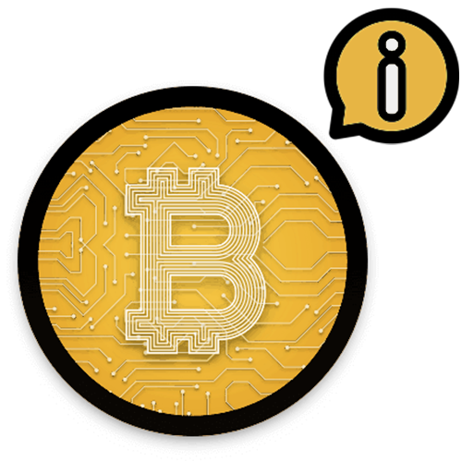

Fonte: os autores.

Figura : Logotipo do aplicativo para administradores.

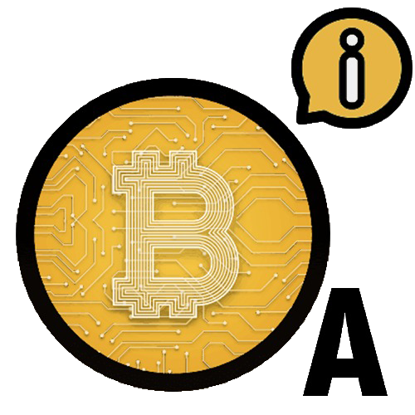

Fonte: os autores.

# RESULTADOS E DISCUSSÃO

## Resultados da pesquisa quantitativa

Através da pesquisa quantitativa, foram obtidos resultados que podem ser ilustrados nos seguintes gráficos:

Gráfico : Respostas referentes à questão “Você sabe o que é uma criptomoeda?”.

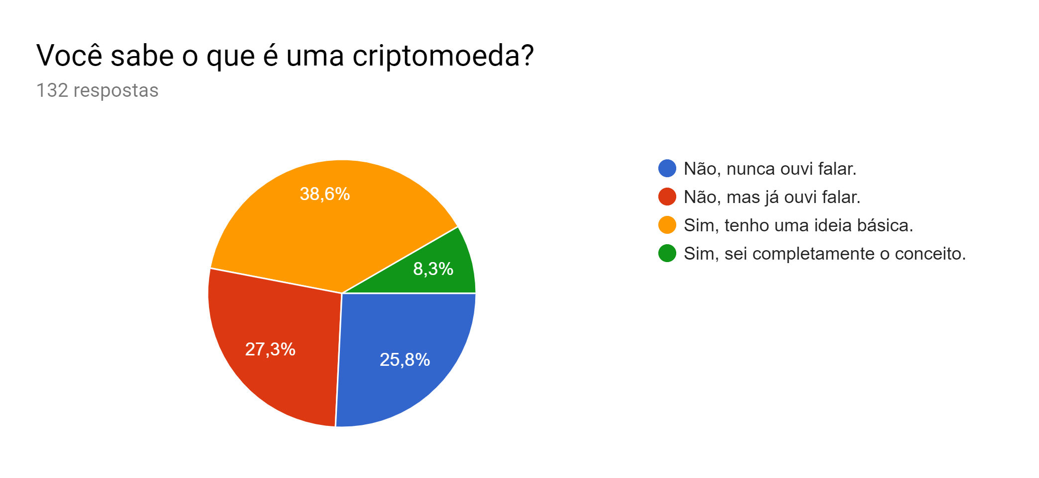

Fonte: os autores.

Com base nos dados obtidos nessa questão, é perceptível que a maioria das pessoas já ouviu falar sobre o assunto e que parte não sabe o que é especificamente. Também é notável que uma pequena minoria tem conhecimento completo sobre o assunto abordado.

Gráfico : Respostas referentes à questão “Você sabe o que é um Bitcoin?”.

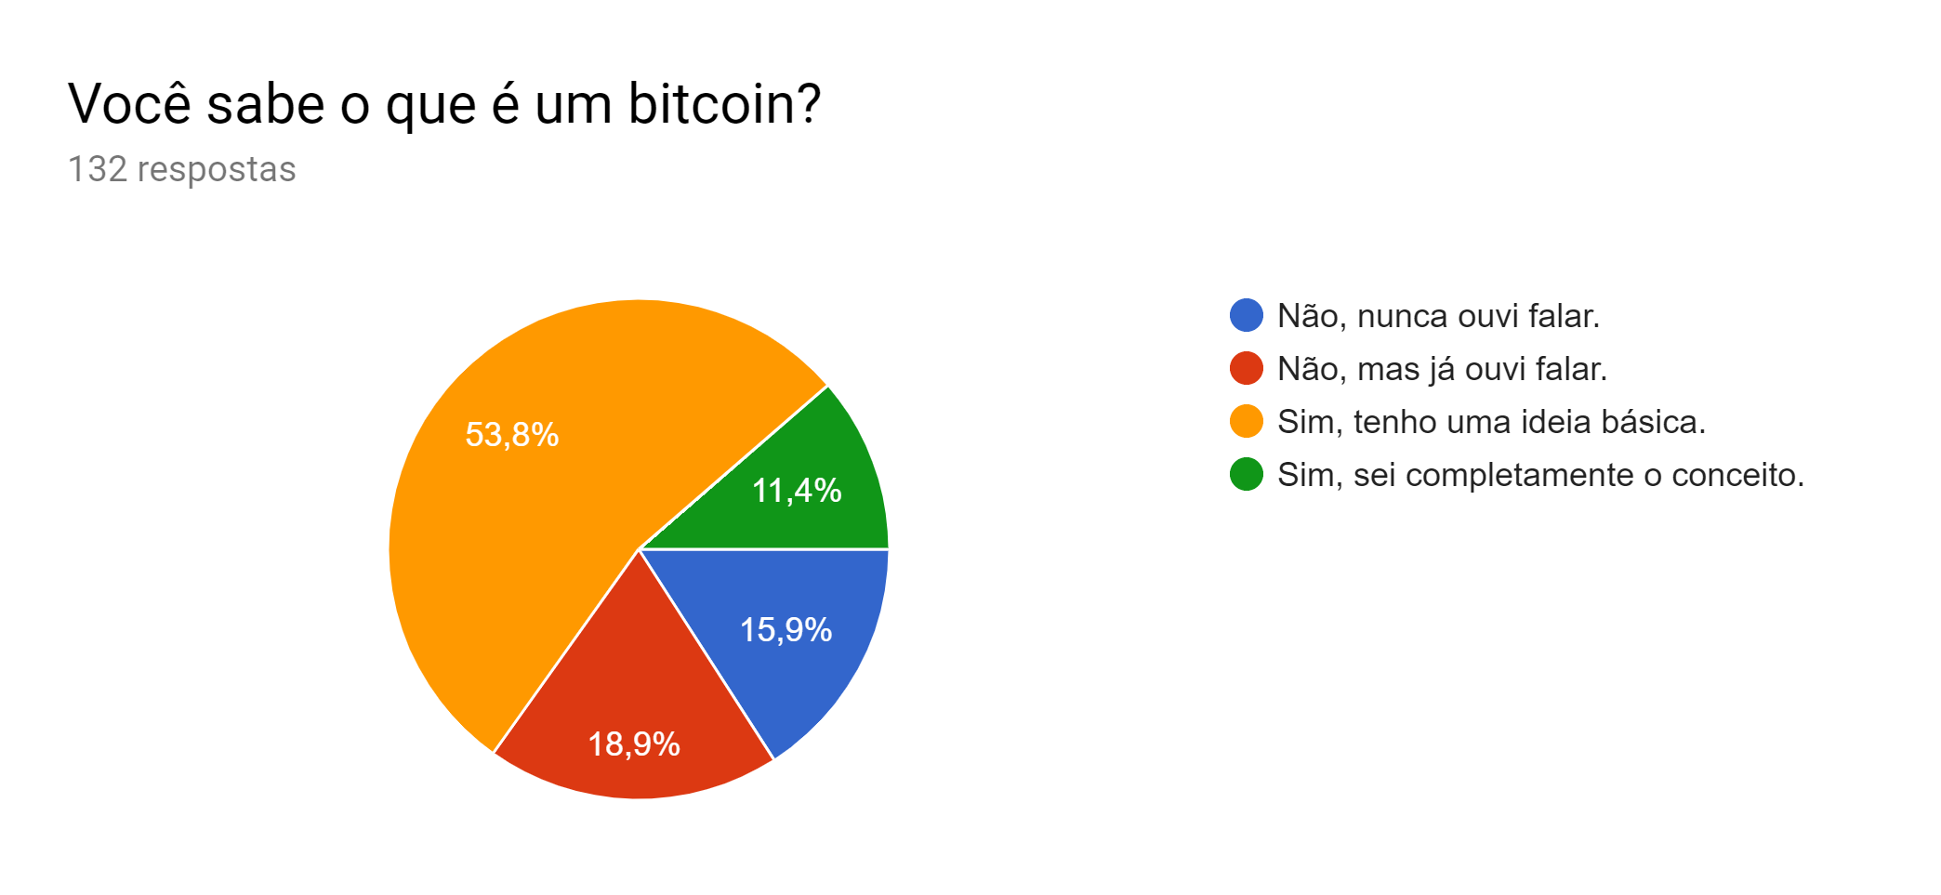

Fonte: os autores.

Como é visível no gráfico 2, a quantidade de pessoas que tem uma ideia básica sobre Bitcoin é consideravelmente alta, onde é possível perceber que o conceito dessa criptomoeda está presente na sociedade e que muitos tem algum conhecimento sobre ela. O restante ficou dividido entre ter conhecimento total sobre o assunto, nunca ter ouvido falar sobre e não ter conhecimento, porém já ter ouvido falar.

Gráfico : Respostas referentes à questão “Você sabe como ganhar Bitcoin?”.

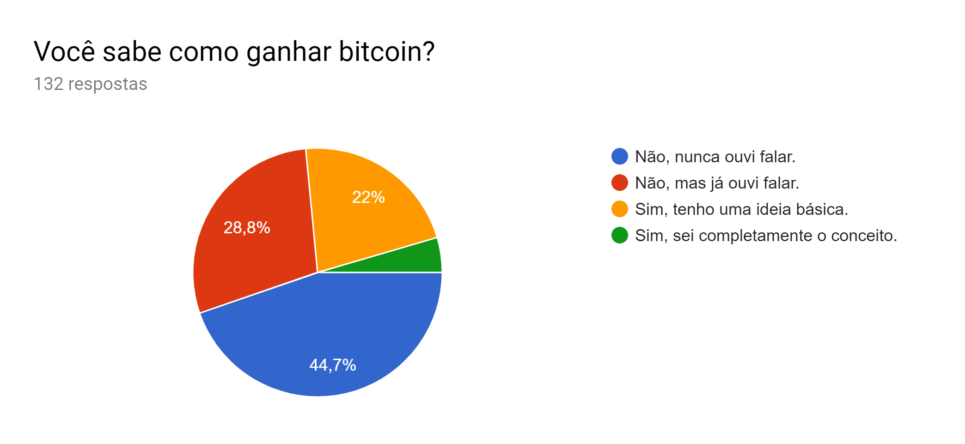

Fonte: os autores.

Referente à questão 3, tem-se uma pergunta mais aprofundada no conhecimento sobre Bitcoin. É perceptível que muitas pessoas que responderam não sabem ao certo como é possível ganhar Bitcoin, e uma parcela pequena que tem uma ideia do procedimento ou sabe completamente. Por ser uma parte mais complexa dos conhecimentos sobre Bitcoin, esse setor de obtenção da moeda envolve todo o processo de mineração da criptomoeda, que pode se dar através de não conseguirem encontrar informações sobre isso, ou pode ser por dificuldade de entendimento de palavras técnicas em sites e livros.

Gráfico : Respostas referentes à questão “Você sabe como é feita a mineração do Bitcoin?”.

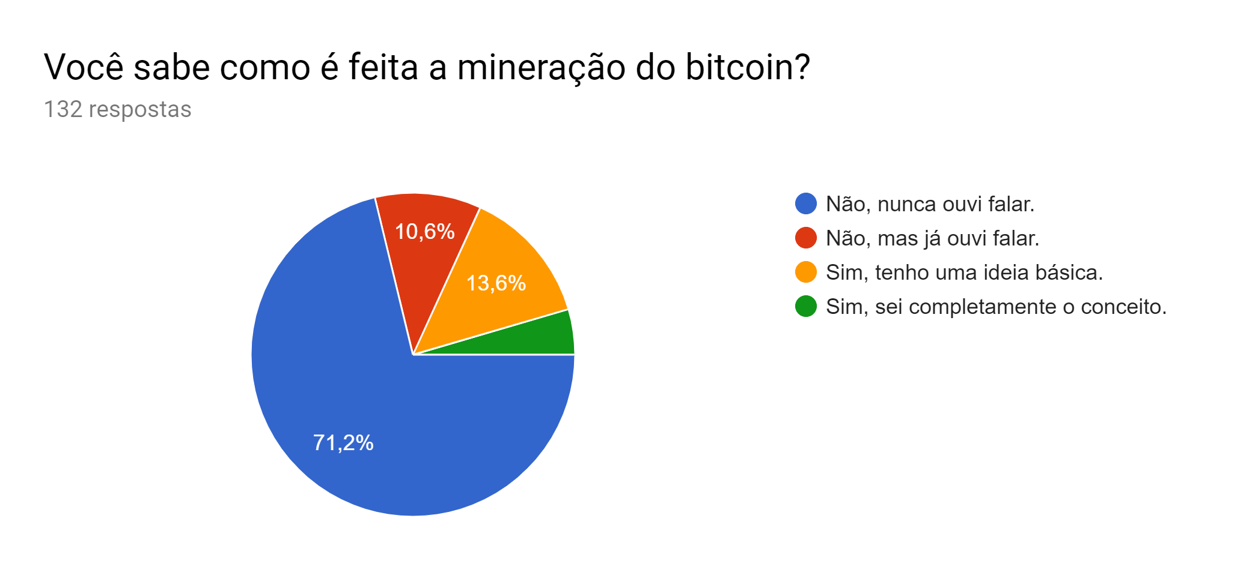

Fonte: os autores.

A partir do gráfico 4 é possível reforçar o que foi dito anteriormente no gráfico 3. Muitas pessoas não são expostas a esse tipo de conhecimento de como é feita a obtenção do Bitcoin, por meio da mineração da criptomoeda, que pode se dar por se tratar de algo que para a compreensão é necessário conhecimento da área, portanto é algo que não é muito divulgado.

Gráfico : Respostas referentes à questão “Você já procurou saber sobre Bitcoin?”.

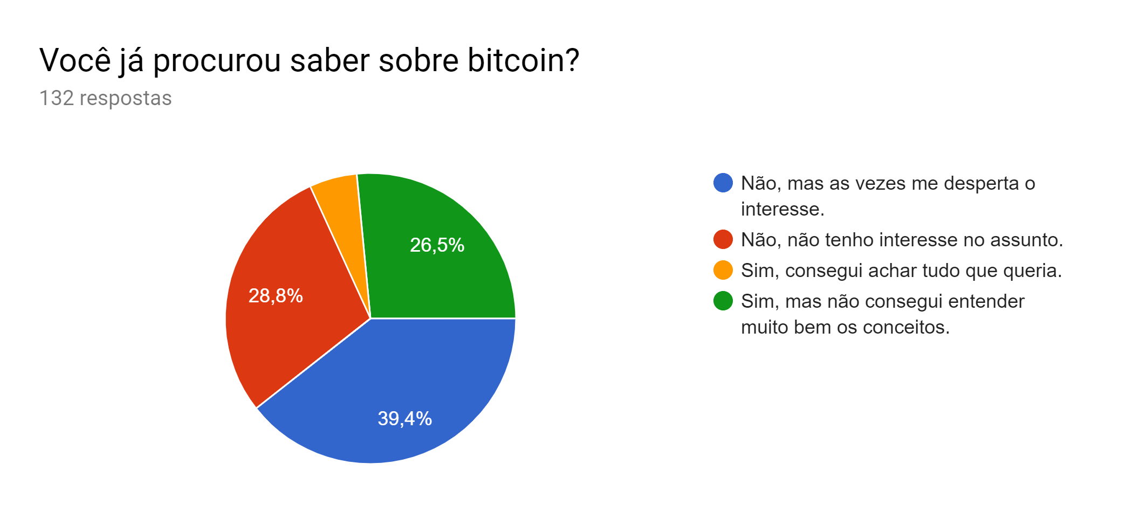

Fonte: os autores.

Referente ao gráfico 5, nota-se que muitas das pessoas não busca saber e aprender sobre Bitcoin, boa parte tem interesse e também muitos não conseguiram entender muito bem os conceitos. O gráfico também informa que foram poucas pessoas que conseguiram achar tudo que queriam. Todos esses fatos são levados em consideração na ideia principal do aplicativo, cujo objetivo é levar a informação ao usuário de forma eficaz e prática, procurando sanar, assim, todos os problemas percebidos pela pesquisa levantada anteriormente.

## Desenvolvimento do aplicativo *mobile*

Tem-se também como resultado o desenvolvimento da aplicação para dispositivos móveis Android, dividido em duas interfaces, sendo: uma para o usuário comum e outra para os administradores, onde os mesmos têm a possibilidade de controle/manipulação dos dados apresentados ao usuário:

### Interface do usuário

Figura : Tela de carregamento inicial.

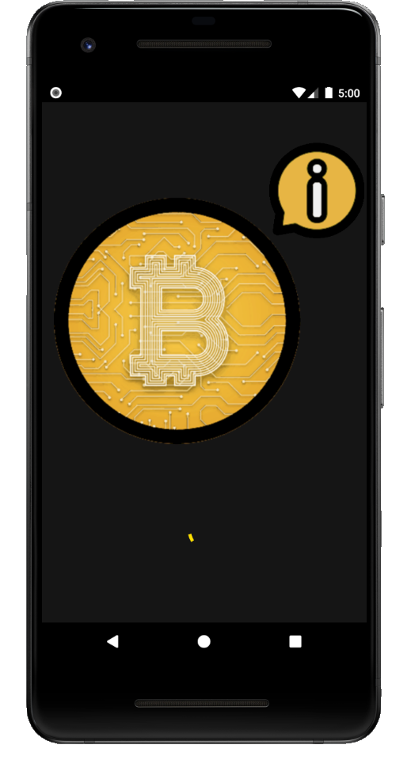

Fonte: os autores.

Quando o aplicativo é aberto, a tela de carregamento mostrada na figura 3 é a primeira a ser apresentada ao usuário. A função dela é apresentar a explicação ao usuário, enquanto é verificado se o dispositivo possui conexão com a *internet*.

Figura : Aba de notícias recentes sobre Bitcoin.

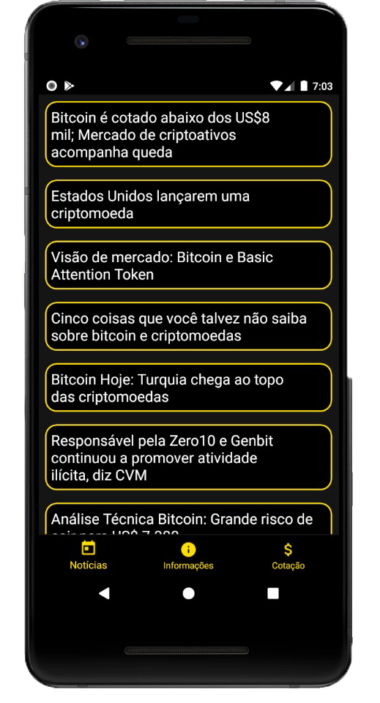

Fonte: os autores.

A figura 4 apresenta a tela que é carregada logo após a inicialização, mostrando ao usuário as mais recentes notícias sobre o mundo das criptomoedas, sendo atualizadas constantemente pelos administradores. Ao clicar em uma notícia o usuário é levado ao endereço web da fonte daquela informação, podendo ver o autor e a notícia com maior detalhamento.

Isso traz ao aplicativo uma ligação maior com o mundo em constante mudança, deixando o usuário sempre informado sobre os assuntos do mundo de criptomoeda, muitas vezes gerando um aumento de interesse ao mesmo.

Figura : Aba explicativa para usuários com pouco ou nenhum nível de conhecimento.

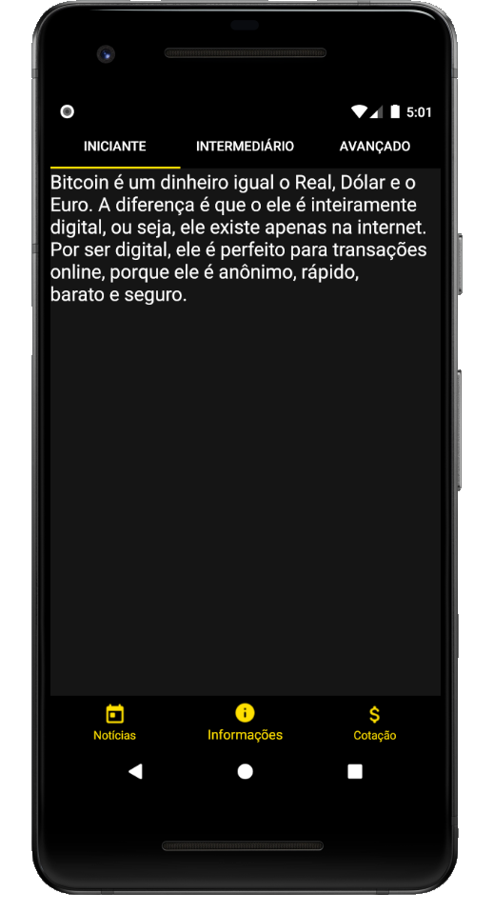

Fonte: os autores.

Conforme é observado na Figura 5(os textos contidos na figura são ilustrativos), existe a alternância para a aba de Informações da aplicação. Esse setor possui 3 subdivisões na parte superior da tela, tais: Iniciante, Intermediário e Avançado. Todos com o mesmo conceito sobre Bitcoin, porém com os dados apresentados de formas diferentes, onde cada usuário pode optar pelo seu nível de conhecimento sobre o assunto.

O nível de conhecimento em questão é o Iniciante, onde são apresentados ao usuário os principais conceitos sobre Bitcoin de maneira simples e de fácil entendimento, e o mesmo não precisa ter um conhecimento abrangente sobre o assunto.

Figura : Aba explicativa para usuários com um médio nível de conhecimento.

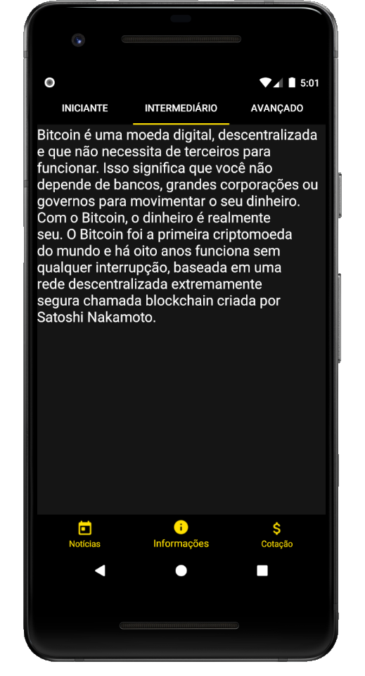

Fonte: os autores.

Na aba superior de nível “Médio”, conforme apresenta a Figura 6(os textos contidos na figura são ilustrativos), são apresentadas ao usuário as informações de maneira que se exija um breve conhecimento sobre o assunto, abordando termos mais técnicos que necessitam de um maior entendimento do tema por parte do usuário.

Figura : Aba explicativa para usuários com um avançado nível de conhecimento.

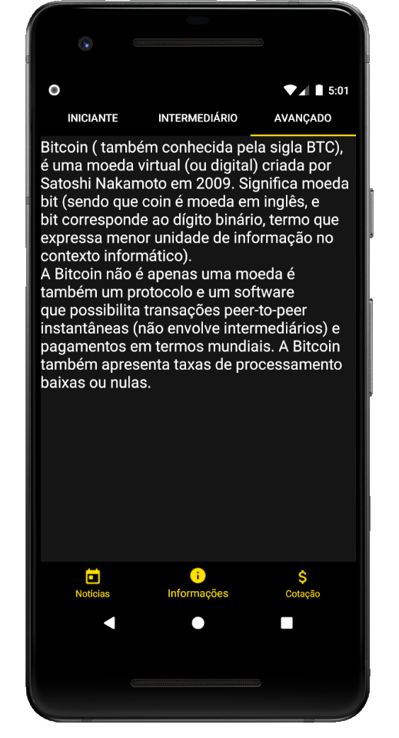

Fonte: os autores.

É perceptível na Figura 7(os textos contidos na figura são ilustrativos) a aba que exige um conhecimento de nível avançado para o entendimento dos termos abordados no texto. Nesta aba o usuário precisa ter um conhecimento já embasado nos conceitos que serão abordados ao longo do texto, pois se tratam de termos tecnicamente mais avançados para um leitor casual.

Figura : Setor informativo sobre a cotação das criptomoedas.

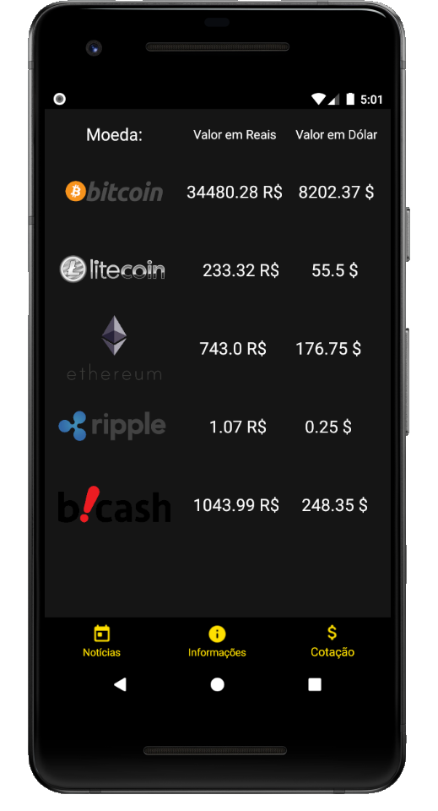

Fonte: os autores.

Na seção de “Cotação”, têm-se as principais criptomoedas do momento e o último preço em que as moedas foram vendidas em real e dólar. Essa aba é atualizada a cada segundo, podendo assim ter seus valores alterados a qualquer momento. Se a moeda for vendida por um preço mais caro que da última vez (seu valor elevou) seus valores piscam em verde; se a moeda for vendida por um preço menor do que da última vez (seu valor diminuiu) seus valores piscam em vermelho.

### Interface para administradores

Foi desenvolvido um aplicativo exclusivo para os administradores do projeto, onde os mesmos têm total liberdade de alteração das informações contidas na interface do aplicativo para os usuários comuns. Essa ferramenta foi desenvolvida com a intenção de os administradores poderem modificar qualquer dado em tempo real, deixando o app principal mais autônomo para uso cotidiano, afinal não seria prático ter um app que precisasse de uma atualização de instalação toda vez que fosse inserido ou modificado algum dado no mesmo.

Figura : Tela responsável pela inserção de notícias.

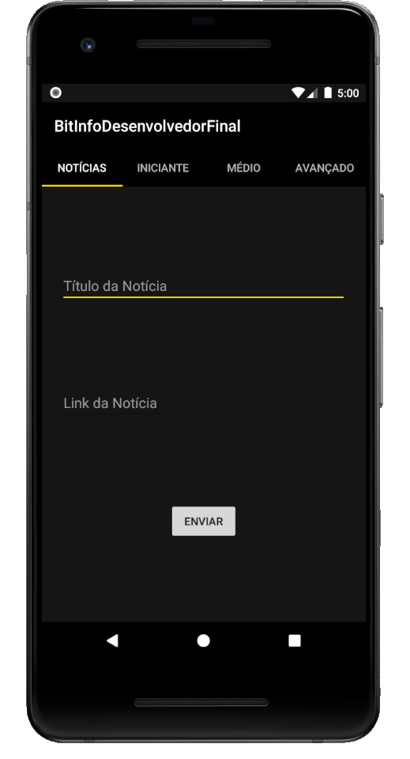

Fonte: os autores.

Na Figura 9 é possível notar a primeira tela do aplicativo dedicado ao administrador. Nesta tela há uma caixa de texto para que seja digitado o título da notícia que se quer inserir, e logo abaixo tem-se outra caixa de texto para ser inserido o link da fonte de onde foi tirada a notícia, para que quando o usuário selecione a notícia o mesmo seja redirecionado para a fonte primária.

Figura : Aba responsável pela alteração da informação para iniciante.

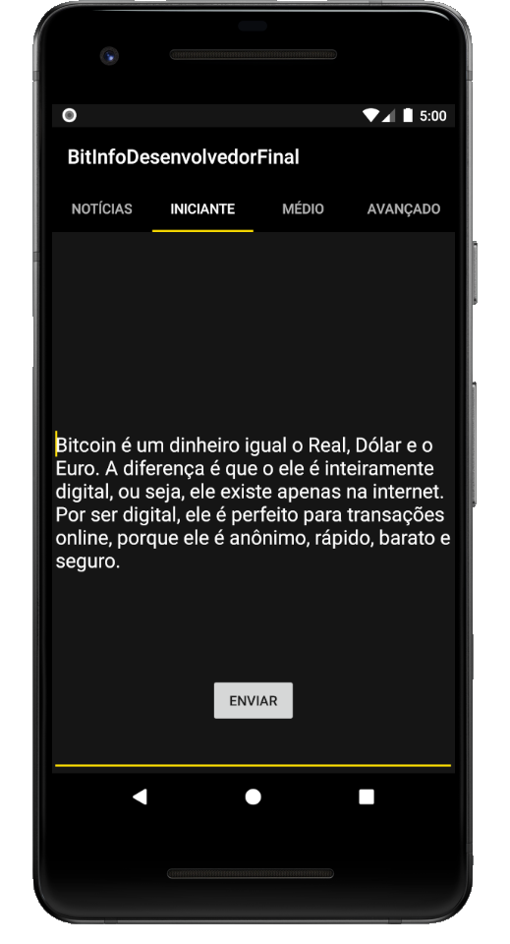

Fonte: os autores.

Figura : Aba responsável pela alteração da informação para intermediários.

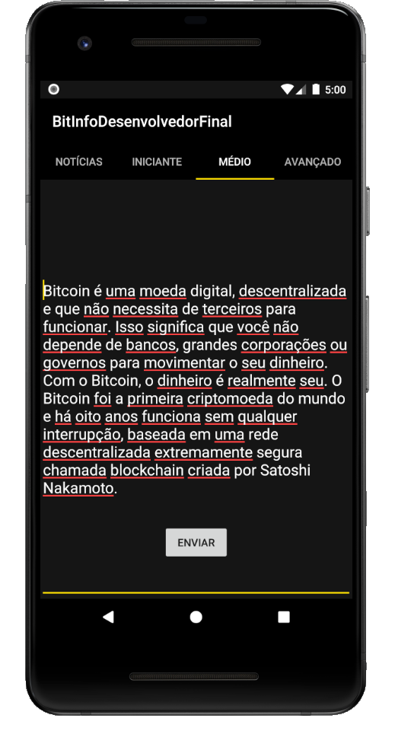

Fonte: os autores.

Figura : Aba responsável pela alteração da informação para avançados.

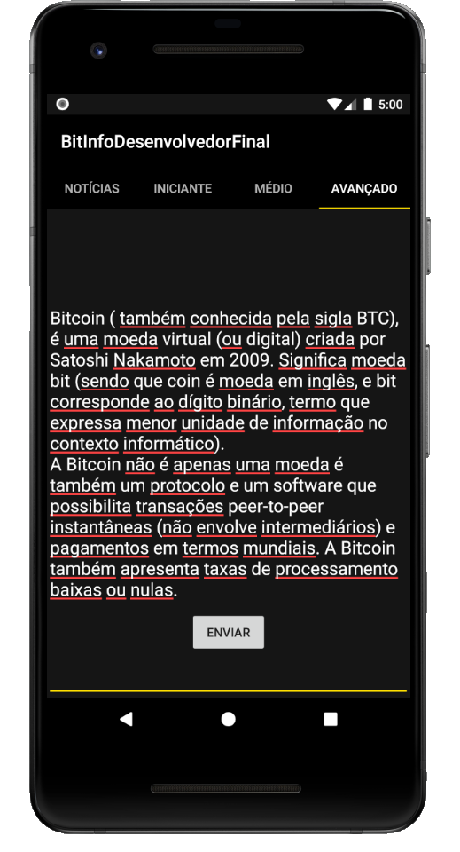

Fonte: os autores.

As figuras 10, 11 e 12 mostram as abas que permitem ao administrador alterar o texto conforme desejado. Isso permite que ele possa manter os conceitos sempre conforme desejar, tornando o aplicativo principal fácil de se manipular para alteração e atualização dos conceitos utilizados.

# CONSIDERAÇÕES FINAIS

Mediante as pesquisas feitas, notou-se uma desinformação muito grande sobre o assunto de criptomoedas, visto que muitas pessoas já tinham ouvido falar sobre Bitcoin, porém não tinham total conhecimento e entendimento sobre tal. Ademais notou-se que uma grande parcela das pessoas em que foi feito o levantamento não tiveram acesso a nenhuma informação sobre a mineração de Bitcoin, como é perceptível no Gráfico 4.

A partir dessas observações, foi criada uma ferramenta que pudesse resolver as pendências existentes sobre o tema, buscando informar e motivar os usuários a adentrar essa área. O desenvolvimento desta ferramenta se deu através de um aplicativo *mobile,* o que segundo os estudos realizados, gera uma maior efetividade quando se trata de acessibilidade ao conteúdo tratado no tema da pesquisa.

Após a finalização do trabalho com a aplicação, pôde-se destacar o contentamento dos autores com o resultado obtido, tanto o resultado das pesquisas, quanto as aplicações finais, visto que pelo ponto de vista dos mesmos um bom resultado foi alcançado.

# Trabalhos futuros

Pretende-se após a conclusão deste Trabalho de Conclusão de Curso, realizar testes da aplicação final com algumas pessoas, para que após a realização deste seja possível ter uma avaliação das mesmas, quanto se o objetivo do app foi alcançado ou não.

Para a aplicação do teste será enviado através de um e-mail o aplicativo juntamente com um questionário de auto aplicação com questões fechadas para analisar a viabilidade do aplicativo.

# REFERÊNCIAS

ADMINISTRADORES. **O uso de smartphones no trabalho**. Disponível em: <https://administradores.com.br/artigos/o-uso-de-smartphones-no-trabalho>. Acesso em: 04 ago. 2019.

ADVFN. Disponível em: https://br.advfn.com/investimentos/criptomoedas/criptografia-do-blockchain. Acesso em: 04 ago. 2019.

AGENCIA BRASILEIRA. **Mais de 5 bilhões de pessoas usam aparelho celular, revela pesquisa**. Disponível em: <http://agenciabrasil.ebc.com.br/geral/noticia/2019-09/mais-de-5-bilhoes-de-pessoas-usam-aparelho-celular-revela-pesquisa> Acesso em: 14 out. 2019.

ANTONOPOULOS, A. **Mastering Bitcoin**. 2. ed. S/l: Editora O′Reilly, 2017. . Acesso em: 04 ago. 2019.

BITCOIN. Disponível em: https://en.bitcoin.it/wiki/ASIC. Acesso em: 04 ago. 2019.

BLOCKCHAIN ACADEMY. **Avanço blockchain cria oportunidades de carreira e negócios**. Disponível em: https://blockchainacademy.com.br/avanco-blockchain-cria-oportunidades-de-carreira-e-negocios. Acesso em: 16 nov. 2019.

BLOG BITCOINTRADE. **Previsão de crescimento de mercado**. Disponível em: <https://blog.bitcointrade.com.br/bitcoin-2019-previsao-do-crescimento-de-mercado>. Acesso em: 04 ago. 2019.

BLOG MERCADO BITCOIN. Disponível em: https://blog.mercadobitcoin.com.br/o-que-e-mineracao-de-bitcoin. Acesso em: 04 ago. 2019.

BLOG METTZER. Disponível em: https://blog.mettzer.com/tipos-de-citacoes-conforme-os-padroes-abnt/#Como-fazer-citacao-direta-curta. Acesso em: 04 ago. 2019.

BLOG NOVADAX. Disponível em: https://blog.novadax.com/2019/05/21/como-funciona-a-mineracao-em-nuvem/. Acesso em: 04 ago. 2019.

BTC PARA PROGRAMADORES. Disponível em: https://btcparaprogramadores.marcoagner.org/rede-p2p.html. Acesso em: 04 ago. 2019.

COINTIMES. Disponível em: https://cointimes.com.br/como-minerar-bitcoin/. Acesso em: 04 ago. 2019.

COINTIMES. Disponível em: https://cointimes.com.br/o-que-e-bitcoin-cotacao-e-como-funciona/. Acesso em: 04 ago. 2019.

FILIPE FLOP. Disponível em: https://www.filipeflop.com/blog/fpga-no-modo-spartan-com-papilio-one/. Acesso em: 04 ago. 2019.

FINANCEONE. Disponível em: https://financeone.com.br/o-que-e-criptomoeda-e-como-investir/. Acesso em: 04 ago. 2019.

FOXBIT. Disponível em: https://foxbit.com.br/perguntas-frequentes/como-funciona-mineracao/. Acesso em: 04 ago. 2019.

FOXBIT. **O que é blockchain**. Disponível em: <https://foxbit.com.br/o-que-e-blockchain/>. Acesso em: 04 ago. 2019.

GIL, A. C. **Métodos e técnicas de pesquisa social**. 6. ed. São Paulo: Atlas, 2008.

GUIA DO BITCOIN. **Bitcoin**: previsão BTC milhão. Disponível em: <https://guiadobitcoin.com.br/bitcoin-previsao-btc-milhao/>. Acesso em: 04 ago. 2019.

GUIA DO BITCOIN. Disponível em: https://guiadobitcoin.com.br/bitcoin-mineracao-entenda-como-funciona-ao-final-do-post-responda-nossa-pesquisa-e-concorra-a-0-02-bitcoins/#Mineracao_com_CPU. Acesso em: 04 ago. 2019.

GUIA DO BITCOIN. Disponível em: https://guiadobitcoin.com.br/bitcoin-mineracao-entenda-como-funciona-ao-final-do-post-responda-nossa-pesquisa-e-concorra-a-0-02-bitcoins/#Mineracao_com_GPU. Acesso em: 04 ago. 2019.

INFOCHAIN. **Criptomoedas**: volume de negócios vai crescer em 50% em 2019. Disponível em: <https://infochain.com.br/criptomoedas-volume-de-negocios-vai-crescer-50-em-2019>. Acesso em: 04 ago. 2019.

LAKATOS, E. M.; MARCONI, M. A. **Fundamentos de metodologia científica**. 5. ed. São Paulo: Atlas, 2003.

MODA BITCOIN. Disponível em: https://modabitcoin.com.br/como-minerar-bitcoin/. Acesso em: 04 ago. 2019.

POLITIZE. Disponível em: https://www.politize.com.br/criptomoedas-o-que-sao-e-como-funcionam/. Acesso em: 04 ago. 2019.

PORTAL DO BITCOIN. Disponível em: https://portaldobitcoin.com/criptomoedas-o-que-significa-uma-moeda-ser-baseada-na-criptografia/. Acesso em: 04 ago. 2019.

PORTAL DO BLOCKCHAIN. Disponível em: https://www.portaldoblockchain.com.br/saiba-o-que-e-funcao-hash/. Acesso em: 04 ago. 2019.

PROCESSTEC. Disponível em: https://www.processtec.com.br/artigos/o-que-e-gpu. Acesso em: 04 ago. 2019.

TECMUNDO. Disponível em: https://www.tecmundo.com.br/torrent/192-o-que-e-p2p-.htm. Acesso em: 04 ago. 2019.

UNICEUB. Disponível em: http://repositorio.uniceub.br/jspui/handle/235/11373. Acesso em: 04 ago. 2019.

WE USE COINS. Disponível em: https://www.weusecoins.com/translations/mining-guide/pt-mining-guide/. Acesso em: 04 ago. 2019.